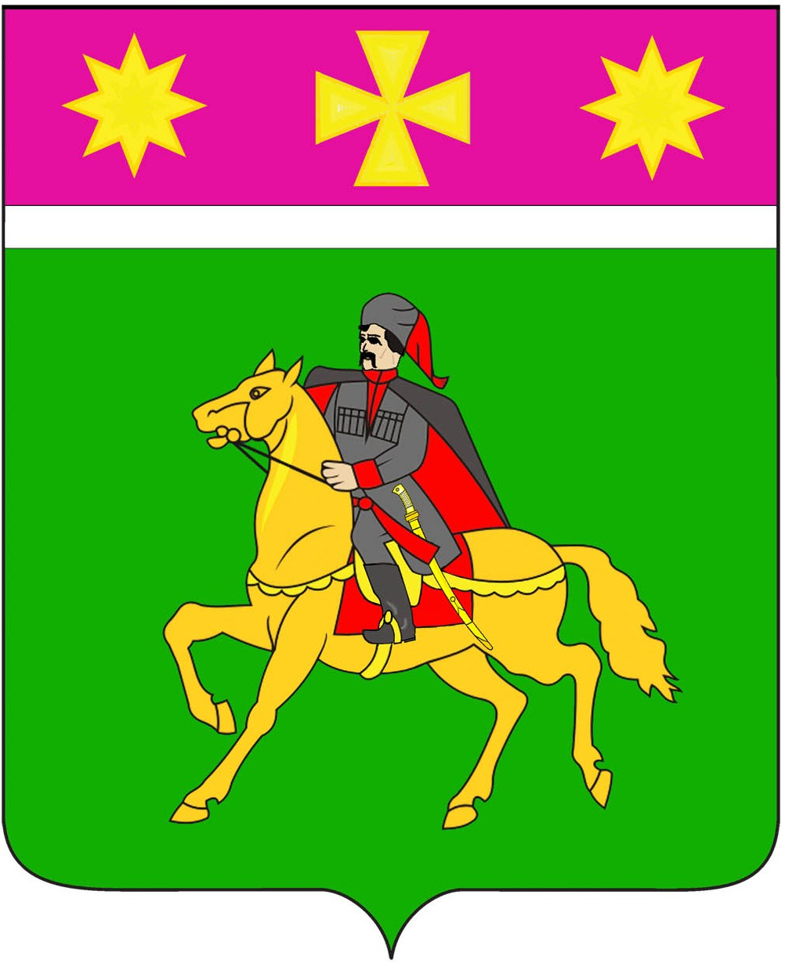
СОВЕТ
Полтавского сельского поселения
Красноармейского района

РЕШЕНИЕ

22.02.2017 № 51/3
станица Полтавская

О внесении изменений в решение Совета Полтавского сельского

поселения Красноармейского района от 27 октября 2017 года

№ 45/7 «О муниципальной службе в администрации

Полтавского сельского поселения Красноармейского района

Во исполнение части 4.2 статьи 12.1 Федерального закона от 25 декабря 2008 года № 273-ФЗ «О противодействии коррупции», частей 6 и 6.1 статьи 13 Закона Краснодарского края от 8 июня 2007 года № 1244-КЗ «О муниципальной службе в Краснодарском крае», Совет Полтавского сельского поселения Красноармейского района РЕШИЛ:

1. Внести изменения в решение Совета Полтавского сельского поселения Красноармейского района от 27 октября 2017 года № 45/7 «О муниципальной службе в администрации Полтавского сельского поселения Красноармейского района», дополнив статью 15 Положения о муниципальной службе пунктом 6.1 следующего содержания:
«6.1. Проверка достоверности и полноты сведений о расходах в отношении муниципального служащего, его супруги (супруга) и (или) несовершеннолетних детей, представляемых в соответствии с Федеральным законом от 3 декабря 2012 года № 230-ФЗ «О контроле за соответствием расходов лиц, замещающих государственные должности, и иных лиц их доходам», осуществляется уполномоченным органом исполнительной власти Краснодарского края в порядке, определяемом нормативным правовым актом главы администрации (губернатора) Краснодарского края.».

Председатель Совета
Полтавского сельского поселения
Красноармейского района С.Ф. Олефиренко

Глава
Полтавского сельского поселения
Красноармейского района В.А. Побожий

